ŠKODA AUTO VYSOKÁ ŠKOLA o.p.s.

Studijní program: B6208 Ekonomika a management
Studijní obor: 6208R088 Podniková ekonomika a management provozu

Zpráva

Organizace logistických činností stavebního podniku na příkladu „Gazprom“

Kirill Khitalenko

Vedoucí práce: doc. Ing. Jan Fábry, Ph.D.

ŠKODA AUTO VYSOKÁ ŠKOLA o.p.s.

Katedra logistiky, kvality a automobilové techniky

Akademický rok: 2017/2018

ZADÁNÍ BAKALÁŘSKÉ PRÁCE

Zpracovatel:

Kirill Khitalenko

Studijní program:

Ekonomika a management

Obor:

Podniková ekonomika a management provozu

Název tématu:

Logistika stavební společnosti na příkladu
společnosti ”Gazprom”

Cíl:

Cílem bakalářské práce je popsat vybrané procesy a činnosti související s logistikou, které probíhají ve stavebním podniku, analyzovat je a na základě zjištění připojit řešení. Práce se věnuje procesu nakupování, skladovacím a přepravním činnostem a také informačnímu systému, který je k jejich fungování potřebný. Tyto procesy a činnosti jsou přiblíženy nejprve teoreticky, následně jsou analyzována konkrétní data týkající se stavební praxe firmy a.s.”Gazprom rozvod plynu Iževsk”.

Rámcový obsah:
- 1 Teoretické základy organizace logistických činností
1.1 Pojem a charakteristika principů logistiky

1.2 Podstata a role logistiky v podniku

1.3 Specifičnost činností stavebních organizací

1.4 Řízení provozu v logistických řetězcích.

- 2 Analýza logistických činností a.s. ”Gazprom rozvod plynu Iževsk”

2.1 Charakteristika a.s. ”Gazprom rozvod plynu Iževsk”. Základní ukazatele činnosti organizace.
2.2 Analýza systému řízení logistických procesů a.s. ”Gazprom rozvod plynu Iževsk”
2.3 Analýza efektivity logistických procesů a.s.”Gazprom rozvod plynu Iževsk” (ABC analýza, XYZ analýza)
- 3 Zlepšování logistických činností a.s.”Gazprom rozvod plynu Iževsk”

3.1 Směry zlepšování logistických činností

3.2 Optimalizace procesu řízení zásob

Rozsah práce: 25 – 30 stran

Seznam odborné literatury:

- DRAHOTSKÝ, I. Logistika, procesy a jejich řízení: nové trendy, kvantitativní a kvalitativ-ní metody a techniky, průběh a organizace, aplikace v praxi, přínosy a možnosti. Brno: Computer Press, 2003. 334 p. ISBN 80-722-6521-0.

- SIXTA, J. – MAČÁT, V. Logistika: teorie a praxe. 1. vyd. Brno: CP Books, 2005. 315 p. ISBN 80-251-0573-3.
- ŠTŮSEK, J. Řízení provozu v logistických řetězcích. 1. vyd. Praha: C.H.BECK pro praxi, 2007. 227 p. ISBN 978-80-7179-534-6.
- ELLRAM, L. – LAMBERT, D. – STOCK, J. Logistika. Brno: CP Books, 2005. ISBN 80-251-0504-0.
- EISLER, J. – ORAVA, F. – KUNST, J. Ekonomika dopravního systému. 1. vyd. Praha: Oeconomica, 2011. ISBN 978-80-245-1759-9.
- FIALA, P. Modelování dodavatelských řetězců. Praha: PROFESSIONAL PUBLISHING, 2005. 168 p. ISBN 80-86419-62-2.

Datum zadání bakalářské práce: březen 2017

Termín odevzdání bakalářské práce: prosinec 2017

L. S.

doc. Ing. Jan Fábry, Ph.D.

Vedoucí práce

prof. Ing. Radim Lenort, Ph.D.

Vedoucí katedry

Mgr. Petr Šulc | Kirill Khitalenko
Prorektor ŠAVŠ | Autor práce

Prohlašuji, že jsem bakalářskou práci vypracoval(a) samostatně
s použitím uvedené literatury pod odborným vedením vedoucího práce.

Prohlašuji, že citace použitých pramenů je úplná a v práci jsem neporušil(a) autorská práva (ve smyslu zákona č. 121/2000 Sb., o právu autorském
a o právech souvisejících s právem autorským).

V Mladé Boleslavi dne 12.12.2017

Děkuji doc. Ing. Jan Fábry, Ph.D. za odborné vedení bakalářské práce, poskytování rad a informačních podkladů.

Obsah
Úvod 5
1 Teoretické základy organizace logistických činností 6
1.1 Pojem a charakteristika principů logistiky 6
1.2 Podstata a role logistiky v podniku 9
1.3 Specifičnost činností stavebních organizací 11
1.4 Řízení provozu v logistických řetězcích 12
2 Charakteristika firmy „Gazprom rozvod plynu Iževsk a.s.“ 15
2.1 Základní ukazatele 15
2.2 Systém pro řízení logistických procesů 23
2.3 Posouzení efektivity logistických procesů 27
3 Návrhy na zlepšení logistických procesů 31
Závěr 34
Seznam literatury 35
Seznam obrázků a tabulek 36

Úvod
Cílem mojí bakalářské práce je popsat vybrané procesy a činnosti související s logistikou, které probíhají ve stavebním podniku, analyzovat je a na základě jejich zjištění nalézt vhodné řešení. Zabývám se procesem nakupování, skladovacími a přepravními činnostmi a také informačním systémem, který je k jejich fungování potřebný. Tyto procesy a činnosti přibližuji nejdříve teoreticky, poté připojuji konkrétní data týkající se stavební praxe z firmy „Gazprom rozvod plynu Iževsk a.s.“. Závažnost zkoumaného tématu je způsobena tím, že v současných podmínkách ve světě se trh dynamicky rozvíjí a je pozorována vysoká konkurence. Aby podnik v konkurenčním prostředí přežil, musí neustále zlepšovat svou činnost. Pro přežití společnosti je v současných podmínkách nutné optimalizovat obchodní strategie, zlepšit logistickou činnost.
V moderních podmínkách rozvoje tržních vztahů a technologického vývoje musí mít podniky vysokou úroveň konkurenceschopnosti, aby obstály v konkurenční soutěži. Situace na trhu vyžaduje zlepšení výkonnosti podniků, neustálé zdokonalování všech výrobních procesů, jinak firma nemůže přežít v konkurenčním boji. Od toho, jak jsou rozděleny základní zdroje, jako jsou materiální prostředky a čas, se odvíjí jednak kvalita konečného produktu, jednak jeho cena. Tyto dvě hlavní oblasti spolu úzce souvisí a určují spokojenost zákazníka. Schopnost vyrobit produkt s uvedenými vlastnostmi v krátké době určuje náklady na výrobky, které jsou stejně důležité pro výrobce i pro kupujícího.

1 Teoretické základy organizace logistických činností

1.1 Pojem a charakteristika principů logistiky
Historie logistiky

Termín „logistika“ je odvozen z řeckého slova „logistike“ – umění počítat, spekulovat. Historie vzniku a rozvinuté logistiky spadá do dávné minulosti. První lidé, kteří objevili logistiku, se objevili ve starých Aténách. V období Římské říše existovali služebníci logistiky, kteří se zabývali distribucí produktů, tvorbou rezerv, výměnou mezi provinciemi. V Byzanci mezi úkoly logistiky patřila výzbroj armády, její zásobování vojenským majetkem.

První vědecká práce v oblasti logistiky se objevila ve Francii na počátku 19. století, autorem byl Antoine-Henri Jomini, vojenský specialista. Tvrdil, že logistika zahrnuje nejen přepravu, ale i širokou škálu témat, jako je plánování, řízení a zásobování, vymezení místa, dislokace vojsk, stejně jako budování mostů a silnic.

Rychlý rozvoj logistika zaznamenala zejména v období druhé světové války, kdy byla použita k řešení strategických úkolů a jasné interakci obranného průmyslu, zásobování jejich základen a včasné dopravě, aby zajistila armádě dostatek zbraní a potravin. V roce 1960 postupně přechází logistika z vojenské oblasti do roviny občanské a následně do výrobního odvětví. Na konci 20. století logistická věda zahrnuje zadávání veřejných zakázek, dopravní, výrobní, informační a hodnotovou logistiku, tedy logistika se snaží maximálně uspokojit požadavky spotřebitele s minimálními náklady pro výrobce.

Definice logistiky

„Logistiku (zaměřenou na manipulaci s materiálem) je možno definovat jako vědeckou disciplínu zabývající se materiálovými toky. Spočívá v plánovitém uspořádání, provádění, řízení a kontrole všech materiálových, informačních a energetických toků s nimi souvisících tak, aby byla optimálně zajištěna výroba a dodávky zboží v požadované kvalitě, složení i čase s minimálními náklady.“ (Eisler J., Hobza M.: Ekonomika podniku dopravy, VŠE Praha, 1994)
Do problematiky organizace, plánování, řízení a kontroly materiálových i informačních toků, kterými se logistika v nejširších vzájemných souvislostech zabývá, je možno zařadit [5]:
- uspořádání a rozmístění výroby i dopravní infrastruktury,
- dopravu vnitrozávodovou, závodovou i veřejnou,
- technologické manipulace s materiálem uvnitř výrobního procesu zabezpečující pohyb polotovarů mezi jednotlivými výrobními operacemi,
- ložné manipulace,
- balení zboží,
- skladování zboží.

Základním cílem logistiky je optimalizace všech těchto procesů a nákladů na ně vynaložených.
Pravidlo 7 S logistiky:
- Správné zboží či služba.
- Ve správném množství.
- Ve správné kvalitě.
- Na správném místě.
- Ve správném okamžiku.
- U správného zákazníka.
- Za správnou cenu.

Principy logistiky
Základní principy logistiky [1]:
- Princip racionality – jsou vybrána manažerská rozhodnutí, která jsou nejlepší (optimální) co do komplexu ukazatelů stanovených podmínek. Rozhodnutí se provádějí vždy tak, aby se díky zvolené variantě, tj. díky vybranému poměru nákladů a dosaženého výsledku, byly reálně dosažitelné stanovené cíle logistického systému podniku.
- Princip integrity – to je vlastnost logistického systému provádět určité cílové funkce, kterými je implementován systém jako celek, ne jednotlivé jeho prvky. Každý logistický systém by měl být viděn nejprve na makroúrovni, tj. v interakci s prostředím, a pak až na mikroúrovni.
- Princip systematický – naznačuje studie logistického objektu, na jedné straně jako celku, a na druhé straně, jako části většího systému, ve kterém se analyzovaný objekt nachází v určitých vztazích s ostatními systémy. Systematický princip se vztahuje na všechny strany objektu a předmětu v prostoru a v čase.
- Princip hierarchie – to je postup pro podání downline prvků, které představují přesně definované kroky (hierarchický žebřík) a přechod od nižší úrovně k vyšší. Hierarchická síť logistických systémů je kvalifikována tím, že řízení v ní je spojeno s použitím a zpracováním významných dat pole. Na podkladové úrovni se používá detailní a konkrétní informace, které pokrývají pouze jednotlivé aspekty fungování logistického systému. Na vyšší úrovni se nachází přehledné informace, popisující podmínky fungování celého logistického systému.
- Princip integrace. Integrace znamená sjednocení v celek jakýchkoliv částí nebo vlastností. Princip integrace je zaměřen na studium principu integrace a vzorce v logistických systémech. Integrační vlastnosti se projevují v důsledku kombinace prvků do celku, kombinace funkcí v čase a v prostoru. Logistický systém, jakožto uspořádaný souhrn prvků s určitými vazbami, má zvláštní systémové vlastnosti, které charakterizují jednotlivé prvky a umožňují získat synergické výhody.
- Princip formalizace. Formalizace zahrnuje kvantitativní a kvalitativní charakteristiky fungování logistického systému podniku.

1.2 Podstata a role logistiky v podniku
Role logistiky v podniku

Podnik, který hledá nové možnosti, jak lépe vyhodnotit svůj kapitál, si vytváří další racionalizační efekty v oblastech, jako je například výroba a organizace podniku, ale zejména také v oblasti dopravy. Podnik tedy pomocí logistiky vytváří takovou strategii pohybu materiálu, která je nejvýhodnější z hlediska maximalizace výkonů a maximalizace hospodárnosti. Logistika však není v podniku jedinou funkcí, ani funkcí s největším významem, ale vzhledem k dynamickým změnám v prostředí výroby a obchodu, je funkcí velice významnou, prostřednictvím níž lze ušetřit značné prostředky. Jedná se o (integrující) průřezovou funkci, která spojuje všechny úrovně řízení v organizaci.
Logistický přístup je tedy spojen s tržním hospodářstvím a jeho nejvýznamnější funkcí je přinést konkurenční výhodu na trhu.
Aby se stalo výše řečené skutečností, musí se podnik řídit následujícím. Poté se bude jednat o zmíněný logistický přístup [1]:
- Vnímání procesů výroby a oběhu jako jednoho celku se zakázkou.
- Zabývání se sladěním a optimalizací všech procesů, hmotných i nehmotných, jimž předchází dodání finálního produktu zákazníkovi.
- Finální produkce je chápána jako systém tvořený nejen jí, ale i otázkami manipulace, přepravy, skladování, servisu, zajištění skladovacích kapacit i prostorového rozmístění.
- Integrace dostupných materiálů (článků, informací), které zprostředkovávají pohyb materiálu, zboží, odpadů, energií a informací do daného projektu.
- Rozhodovací článek s nejvyšší prioritou je v tomto řetězci zákazník, ostatní články tohoto celku se musí adaptovat dle jeho potřeb. Z pohledu pohybu zboží a materiálu je zákazník sice článkem posledním, nicméně z pohledu toku informací je článkem prvním.

Logistika a její cíle v podniku.
Cíle logistiky v podniku jsou závislé na několika faktorech. O jaké faktory se jedná, uvádím níže [5]:
- Za prvé, logistika v podniku se musí odvíjet od podnikové strategie a musí být prostředkem pro plnění celopodnikových cílů.
- Za druhé, logistika v podniku musí převádět přání zákazníků ve skutečnost (zboží a služby), to vše na akceptovatelné úrovni, a zároveň musí minimalizovat náklady v jejich konečném rozsahu.
Cíle logistiky v podniku:
- Prioritní cíle vnitřní a cíle vnější
- Sekundární cíle, tedy složka výkonová a ekonomická
Tohle rozdělení nám nabízí dva pohledy na elementární cíl logistiky, tedy uspokojení potřeb, které mají zákazníci na určité optimálni úrovni.
Zatímco cíle vnější mají maximalizovat uspokojení zákazníků prostřednictvím nástrojů, jako jsou například:
- Růst objemu prodejů (nikoliv výrobní růst).
- Trend zkracování lhůt pro dodání.
- Zvyšování úrovně spolehlivosti a kompletnosti každé dodávky.
- Vylepšování v oblasti pružné reakce jednotlivých služeb logistiky.
Naopak cíle vnitřní se u logistiky zaměřují na oblast minimalizace nákladů, ovšem zároveň při dodržení požadavků na udržení vnějších cílů. Jedná se například o tyto náklady:
- Náklady na zásobování.
- Dopravní náklady.
- Náklady na manipulaci a skladování.
- Výrobní náklady apod.
Cíle výkonové mají za úkol dosahovat služeb na potřebné úrovni, při zachování definice správného množství zboží a materiálu, kvality a příslušného typu, při dodání na požadované místo v požadovaném čase.
Cíle ekonomické mají zajistit výše uvedené služby s přiměřenými náklady. S ohledem na maximalizaci úrovně té které služby ovšem s minimalizací nákladů na minimum nutné k udržení kvality této služby.

1.3 Specifičnost činností stavebních organizací
Funkce mohou buď zjednodušit, nebo zkomplikovat použití. V případě stavební výroby se jedná právě o komplikace použití logistických technologií. Stavební logistika je specifická odnož. Logistické procesy v podniku se rozvíjí s každým novým projektem. Je třeba rozvíjet, aby nakonec bylo možné vytvořit systém pro koordinaci materiálů, polotovarů a výrobků, která by znamenala nejméně času pro výrobu produktu. Také se klade důraz na následnou distribuci přes prostředníky k zákazníkům. V takovéto výrobě bylo snadnější vypozorovat jednotlivé procesy, protože šlo vesměs o neustále se opakující činnosti související s tvorbou produktu, a tak zavést opatření vylepšující manipulaci, skladování, balení, dopravu.
Stavební průmysl se v mnohém liší. Jde o výrobu na zakázku, to znamená systém PULL. Každý produkt (stavba) je jedinečný a vytvořený podle požadavků zákazníka (investora). Požadavky se projekt od projektu liší materiálově, časově a mohou se i na poslední chvíli měnit.
Každé stavební hřiště je jedinečné. Dokonce i typický stavební objekt vyžaduje, aby se počítalo s mnoha místními zvláštnostmi, které jsou příčinou jedinečnosti sady parametrů a vlastností jednotlivých stavenišť. To znamená, že na různé typy výstavby jsou použity různé technologie a konstrukce. Stejně tak závisí i na velikosti budoucí stavby. Velkým budovám je třeba věnovat větší pozornost.
Následující funkce logistiky stavební výroby představují vyšší úroveň kooperace. To znamená, že na stavbě může pracovat několik samostatných organizací subdodávek (od jednotek po stovky), které mají svá centra řízení, vlastní zdroje, ekonomické zájmy a kvalifikační úroveň. Koordinace této výrobní kooperace patří do činností generálního dodavatele. To vše vyžaduje nové logistické technologie schopné řešit úkoly, jejichž rysy kooperace stavební výroby vzhledem k tomu, že při tomto pravděpodobnostním charakteru počátečních podmínek fáze pro stavební funkční staveniště, obecně a pro každou z organizací vstupují do složení spolupráce zvlášť.
Dalším rysem stavební výroby je složitost systému pohybu finančních prostředků. Tato složitost je způsobena velkým počtem smluv mezi nezávisle řídícími subjekty a účastníky kooperace stavební výroby. Úkolem každého účastníka této spolupráce je plnění jejich smluvních závazků při minimalizaci vlastních ztrát. Ale je pravděpodobné, že to povede k zvyšování celkových nákladů. Dočasné odchylky dodací lhůty, zpoždění platby dokončených etap výstavby apod. Technologie finanční logistiky musí vyřešit úkoly finančního zajištění provozu a uvedení všech potřebných zdrojů (materiály, zařízení, mechanismy, zaměstnanci, finance) ve stanovený čas a v potřebném množství, a také zajistit jejich optimální transformace v suverénní objekt, vzhledem k pravděpodobnostní povaze počátečních podmínek každé etapy stavebních prací.
V neposlední řadě lze za klíčové považovat také geografické umístění. Rozdílná je logistika v husté městské zástavbě, na okraji obce nebo na zelené louce. Výzvou bývají stavby ve vysokých horských polohách.

1.4 Řízení provozu v logistických řetězcích
Pojem a podstata logistického řetězce

„Pojem logistický řetězec (Logistic Chain) označuje takové dynamické propojení trhu spotřeby s trhy zdrojů (surovin, materiálů a polotovarů) z hmotného i nehmotného hlediska, které vychází z poptávky konečného zákazníka a jehož cílem je pružné a hospodárné uspokojení tohoto požadavku konečného článku řetězce.“ (PERNICA, P. Logistický managment. Praha: Radix, 1998, s.111. ISBN 80-86031-13-6)
Logistický řetězec (dále jen LR) má dvě stránky [6]:
- Hmotná stránka – váže se na uchování a přemísťování věcí (hotové výrobky) schopné uspokojit potřebu zákazníka anebo věci podmiňující uspokojení (obal, pomocný materiál apod.).
- Nehmotná stránka – spočívá v přemístění informací, tj. zpráv, údajů, dat, potřebných k tomu, aby se uchování a přemístění všech uvedených věcí či osob mohlo uskutečnit.

Typy logistických řetězců
Z hlediska vývoje a stupně řízení činností spojených s materiálovým a informačním tokem rozlišujeme tři základní typy logistických řetězců [6]:
- Tradiční LR s přetržitými toky.Tento typ je určen na predikce prodeje a uzavírané kontrakty s dodavateli na bázi současných prodejů. Centrální sklad je rozhodující prvek pro uspokojování zákazníků. Tento princip funguje na základě „Push“ principu, kdy dodavatel odesílá dávky podle svých potřeb. Činnosti článků nejsou navzájem sladěny a toky informací jsou před předáním dalšímu článku LR přerušovány. To je důvod, proč vznikají nadměrné zásoby a přerušuje se tok v článcích řetězce. A to vede až k 95% času neúčelného skladování a prostoji.
- LR s kontinuálními toky. Struktura je zjednodušena, obsahuje minimum skladů a skladových zásob (zejména sklad surovin je pokud možno úplně odstraněn a sklad výstupů je minimalizován). Tento princip je výsledkem použití metody JIT a zpružnění funkce celého řetězce. Pracuje na tzv. principu tažení (pull princip). Předcházející článek posílá svůj výsledek až v okamžiku, kdy jej následující potřebuje (požaduje, „vytáhne“ si jej a ihned využije). To je důvod pro zrychlení všech toků v řetězci a redukce skladů a skladových zásob. Rozhodujícím článkem přestává být sklad a předcházející článek, ale konečný spotřebitel a jeho požadavky spolu se schopnostmi (pružností, flexibilitou, reakční rychlostí) řetězce reagovat. Toky informací i zde však mají přerušovaný sériový charakter.
- LR se synchronním tokem. Sestává pouze z výroby, kompletací a konsolidací všech toků a ze zákazníků (spotřebitelů). Na druhé straně z dodavatelů (surovinových nebo výrobkových). Cílový typ tohoto řetězce je jeho plná adaptabilita a schopnost reakce na požadavky konečného spotřebitele. Toky jsou plynulé bez přerušení a bez zásob (nebo jen s velice malými vyrovnávajícími pojistnými sklady). LR i toky jsou vyvážené a fungují vlastně na principu vlákna nebo „média proudícího v potrubí“ (pipeline princip). V toku se nachází jen nezbytné množství materiálu, surovin, výrobků i informací a finančních prostředků, které jsou nezbytně nutné a funkcí přímo požadované. Vyřizování požadavků konečného spotřebitele probíhá v řetězci se synchronizujícím a optimalizujícím procesem. LR je transparentní a relativně snadno ovladatelný (ale zároveň se zvýšila jeho citlivost na poruchy a havárie). Předpokládá se plné uplatnění automatizace a počítačové podpory všech činností a probíhajících procesů, včetně toku informací a finančních prostředků. Zároveň však vyžaduje podporu rozhodovacího procesu se simulací a modelováním možných variant dalšího postupu.

Integrace logistických řetězců
Integrace znamená vzájemně výhodný způsob propojování dodavatelů a odběratelů v celém logistickém řetězci, od zdroje surovin ke konečnému spotřebiteli. Integrace může být [3]:
- Vertikální integrace, kde se jedná o propojování jednotek řetězce od počátečních dodavatelů ke koncovým zákazníkům.
- Horizontální integrace, což je propojování jednotek řetězce v rámci jedné úrovně, důvodem může být např. rozšíření geografické působnosti, získání konkurenční převahy, vzájemné doplnění způsobů poskytování produktů atd.
Proces takové integrace se odehrává ve všech úrovních od operativní po strategickou a je založen na:
- komunikaci mezi jednotlivými jednotkami, která vede ke sdílení informací o plánovaných akcích, poptávkových prognózách a kapacitách jednotlivých členů řetězce,
- koordinaci akcí jednotek řetězce,
- kooperaci, při které jde o společné řešení problémů.

2 Charakteristika firmy „Gazprom rozvod plynu Iževsk a.s.“

2.1 Základní ukazatele
Hierarchie společnosti „LLC Gazprom“

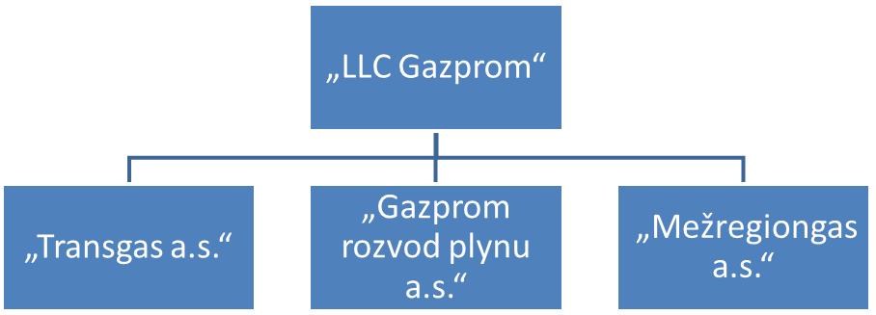
„Gazprom“ je organizována jako skupina příchozích v ní nezávislých organizací. Hlavní kancelář společnosti se nachází ve městě Petrohrad. Společnost je rozdělena na pobočky firmy, které sídlí v každém regionu Ruska. „LLC Gazprom“ se skládá ze tří hlavních oddělení: „Transgas a.s.“, „Gazprom rozvod plynu a.s.“ a „Mežregiongas a.s.“
Obr. . Hierarchie společnosti „LLC Gazprom“.
„Transgas a.s.“ – tato firma přepravuje zemní plyn podle plynové magistrály. Zisk závisí na množství plynu dodaného do regionu.
„Mežregiongas a.s.“ – tato společnost vybírá peníze od obyvatel a firem za spotřebovaný plyn.
„Gazprom rozvod plynu Iževsk a.s.“ – regionální organizace zabývající se distribucí plynu, rozhodujícími úkoly pro zajištění spolehlivých a bezhavarijních dodávek plynu spotřebitelům, bezpečný provoz systémů plynového hospodářství a plynofikace Udmurtská republika. Součástí společnosti jsou pobočky v Votkinske, v Glazove, v Mozhgу, v Uve, v Sarapule a podnik ve městě Iževsk. „Gazprom rozvod plynu Iževsk a.s.“ každoročně transportuje průmyslovým podnikům a obyvatelům Udmurtské republiky asi 3 miliony metrů krychlových zemního plynu. V oblasti odpovědnosti společnosti se nachází 1 506 osad na území Udmurtská republika, 570 servisovaných průmyslových podniků, 1 297 domácích podniků a 148 zemědělských objektů. Níže prezentuji údaje za roky 2014–2016.

Hospodářský výsledek: vývoj společnosti „Gazprom rozvod plynu Iževsk a.s.“ 2014–2016 v tis. rub.
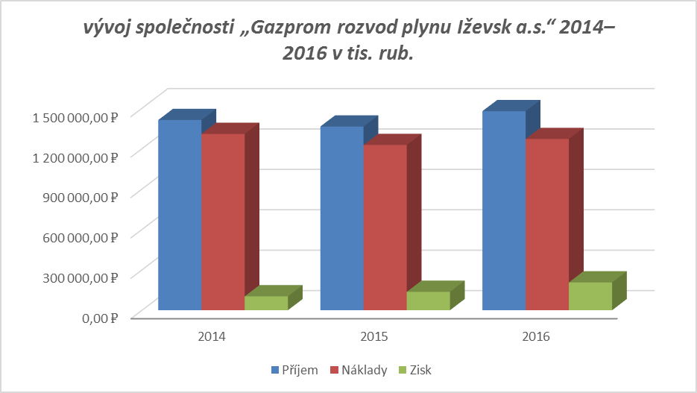
Obr. . Vývoj společnosti „Gazprom rozvod plynu Iževsk a.s.“ 2014–2016 v tis. rub.

Výnosy „Gazprom rozvod plynu Iževsk a.s.“

Společnost a. s. „Gazprom rozvod plynu Iževsk“ se zabývá několika činnostmi. Příjmy společnosti se dělí na 2 druhy:
- Výnosy z přepravy zemního plynu.
- Výnosy z ostatních činností:
  - Výstavba plynovodů přímo k právnické nebo fyzické osobě a jejich servis.
  - Obchodování plynovým zařízením.
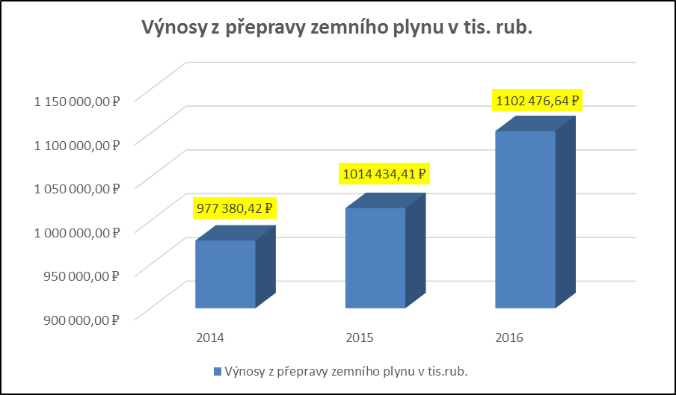
Obr. . Výnosy z přepravy zemního plynu „Gazprom rozvod plynu Iževsk a.s.“ v tis. rub 2014-2016.

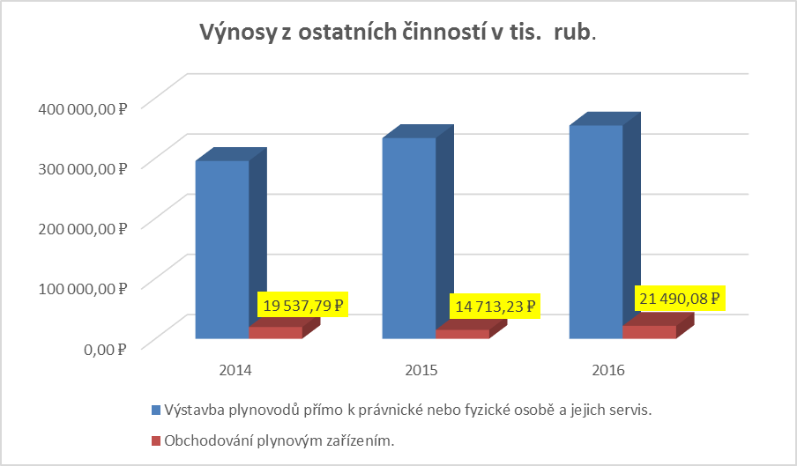
Obr. . Výnosy z ostatních činností „Gazprom rozvod plynu Iževsk a.s.“ v tis. rub 2014–2016.

Náklady „Gazprom rozvod plynu Iževsk a.s.“

Náklady ve společnosti „Gazprom rozvod plynu Iževsk a.s.“ můžeme rozdělit na několik částí:
- Náklady spojené s výstavbou infrastruktury pro dopravu plynu.
- Náklady z ostatních činností:
  - Náklady na výstavbu plynovodů přímo k právnické nebo fyzické osobě a jejich servis.
  - Náklady na obchodování plynovým zařízením.
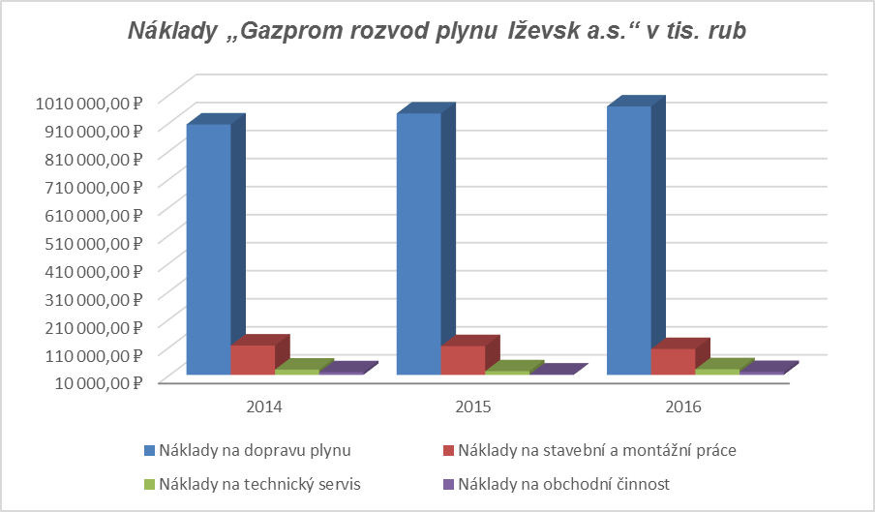
Obr. . Náklady ve společnosti „Gazprom rozvod plynu Iževsk a.s.“ v tis. rub. 2014–2016.

Náklady na výrobu „Gazprom rozvod plynu Iževsk a.s.“

Společnost „Gazprom rozvod plynu Iževsk a.s.“ je především výrobní podnik, a a proto bude klíčová část práce věnována zejména nákladům na výrobu. Výrobní náklady se skládají z nákladů na materiál, na mzdu, srážky na sociální výdaje, odpisy a další náklady.

Název | 2014 | 2015 | 2016
Náklady na materiál | 216 511 | 145 227 | 162 639
Mzda | 541 916 | 549 594 | 596 305
Srážky na sociální výdaje | 157 919 | 161 554 | 176 183
Odpisy | 23 426 | 25 553 | 29 658
Další náklady | 349 623 | 325 450 | 286 825
Celkem | 1 289 395 | 1 207 378 | 1 251 610
Tab. . Náklady na výrobu „Gazprom rozvod plynu Iževsk a.s.“ v tis. rub. 2014–2016.

Náklady na materiál
Náklady na materiál výrazně poklesly z 216 511 tis .rub. až na 145 227 tis. rub. v roce 2015 z důvodu nástupu krize na konci roku 2014. Nicméně počet objektů se v roce 2016 zvýšil.

Zaměstnanci

Zvýšení výdajů na zaměstnance souvisí s růstem jejich průměrného počtu. V roce 2014 to bylo 1 800 lidí, v roce 2016 už 2 008 zaměstnanců.
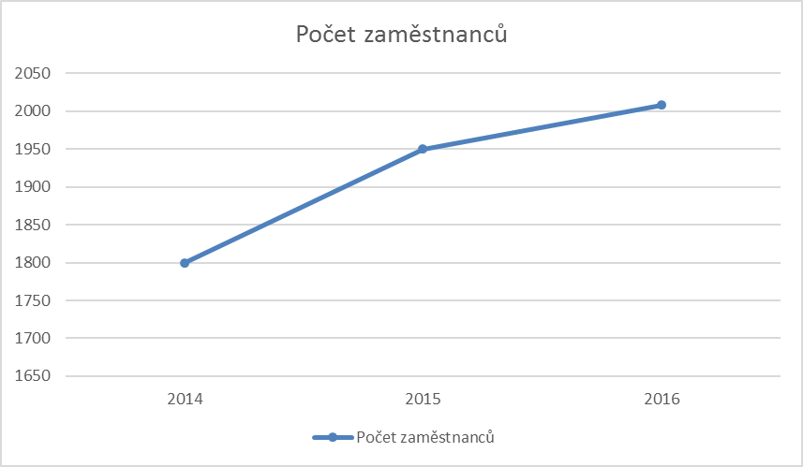
Obr. . Počet zaměstnanců v „Gazprom rozvod plynu Iževsk a.s.“ 2014–2016.

Společnost zahrnuje pět poboček a jeden podnik. Počet zaměstnanců k datu 31. 12. 2016 činí 2 008 lidí.

Název oddělení | Počet zaměstnanců
Servisní služby plynovodů | 573
Pohotovostní dispečink | 311
Оddělení výstavby a montáže | 124
Dopravní oddělení | 191
Služba domovních plynových zařízení | 151
Celkově provozní personál | 215
Řízení | 306
Ostatní | 35
Celkem | 2008
Tab. . Počet zaměstnanců ve firmě „Gazprom rozvod plynu Iževsk a.s.“
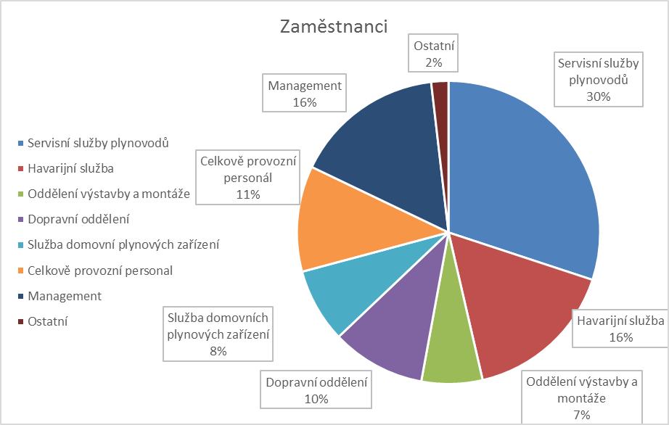
Obr. . Počet zaměstnanců ve firmě „Gazprom rozvod plynu Iževsk a.s.“

V roce 2016 průměrná mzda činila 26 071,42 rublů, což je přibližně 10 000 Kč.

Odpisy

Od roku 2014 odpisy vzrostly z 23 426 tis. rub na 29 658 tis. rub. To je způsobeno nárůstem počtu stavebních strojů a dopravních prostředků společnosti. Společnost používá nakladače, bagry, nákladní auta, buldozery a borax. Všechny jsou v majetku společnosti.
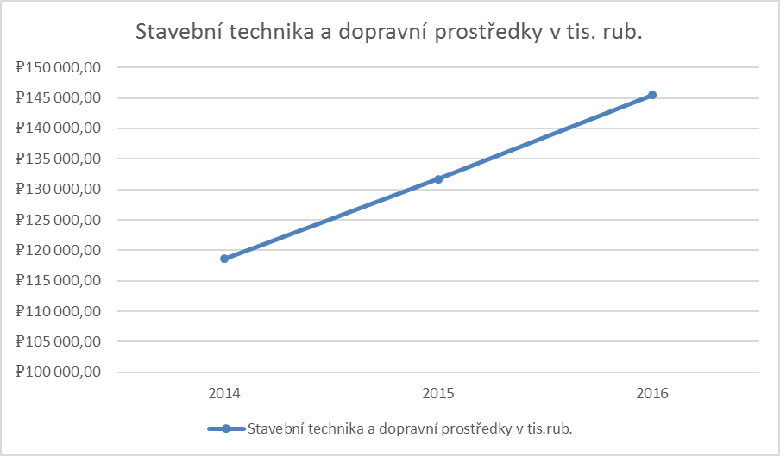
Obr. . Aktiva. Stavební technika a dopravní prostředky v tis. rub v „Gazprom rozvod plynu Iževsk a.s.“ 2014–2016.

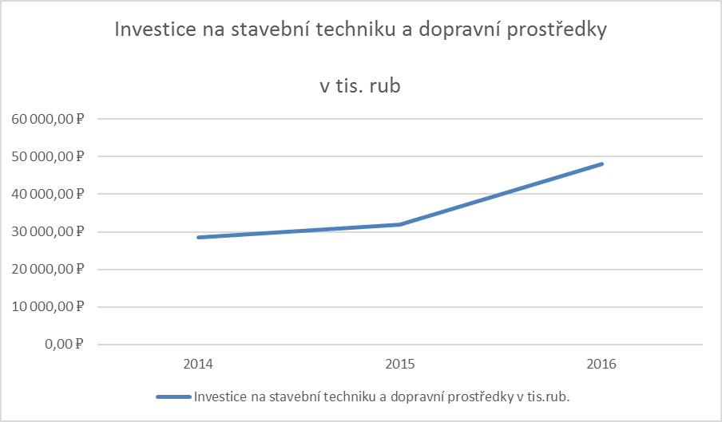
Obr. . Investice na stavební techniku a dopravní prostředky v tis. rub. v „Gazprom rozvod plynu Iževsk a.s.“ 2014–2016.

2.2 Systém pro řízení logistických procesů
Celý proces začíná potřebou. Jak bylo uvedeno výše, organizace zahrnuje pobočky ve Votkinske, v Glazove, v Mozhgу, v Uve, v Sarapule. Všechny jsou ovládány z hlavního centra, které se nachází ve městě Iževsk.
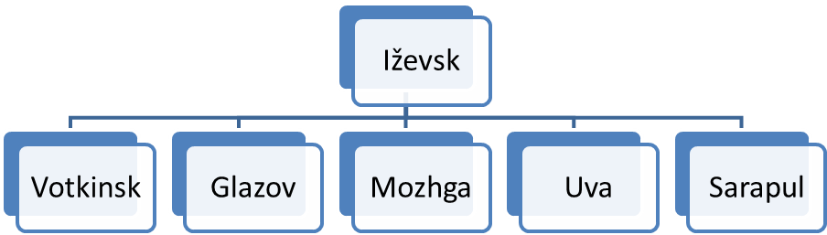
Obr. . Schéma hierarchie společnosti „Gazprom rozvod plynu Iževsk a.s.“

Proces získávání materiálů zahrnuje řadu logicky propojených druhů práce. Následující fáze procesu akvizice materiálů jsou tyto:
- Vypracování žádostí.
- Analýza žádostí.
- Výběr dodavatelů.
- Rozmístění objednávek.
- Dohled nad plněním objednávek.
- Uzavření procesu akvizice.

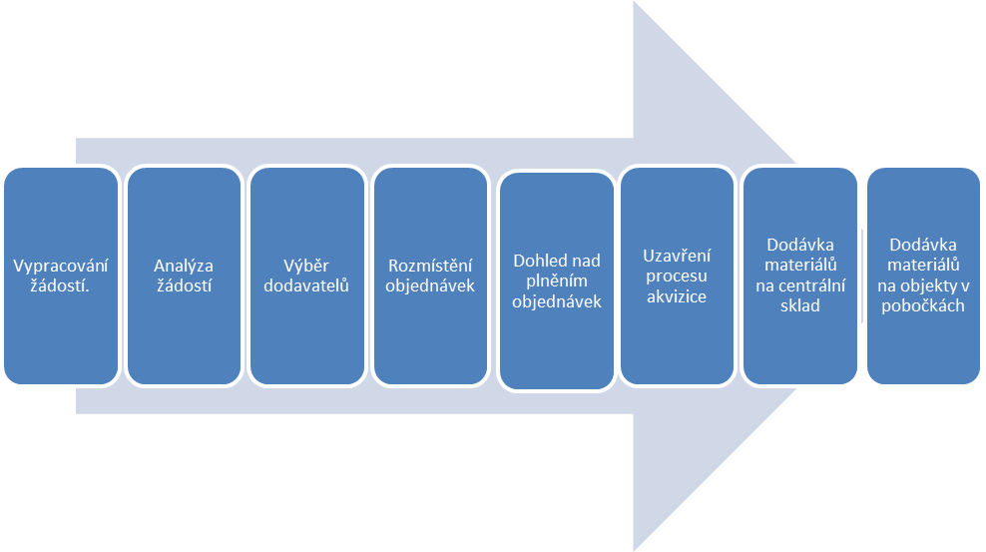
Obr. . Schéma zpracování objednávek ve společnosti „Gazprom rozvod plynu Iževsk a.s.“

Vypracování žádostí
Žádosti na pořízení materiálu upravují příslušní pracovníci funkčních útvarů podniku, na základě ročního plánu potřeb (RPP) nebo podle rozhodnutí výkonného ředitele pobočky, v případě neplánované potřeby. Obsahují informace o tom, jaké druhy a jaká množství materiálů podnik potřebuje, kdy by měly být získány a kdo vypracovál žádost. Žádosti jsou tvořeny tak, aby množství materiálů odpovídalo skutečným potřebám.
Čas mezi zadáním žádosti a získáním materiálu se nazývá dobou předstihem žádosti. Pracovníci odpovědní za vypracování žádostí musí stanovit termíny dodání materiálů předem, s ohledem na možnosti poskytovatele a potřeby spotřebitelů materiálů.

Analýza žádostí
Žádosti na spotřebu materiálů jsou podrobeny analýze v oddělení konkurenčního zadávání veřejných zakázek a obchodu za účasti odborníků z dalších jednotek. Cílem analýzy je zajištění minimálních nákladů na každý typ materiálu, konkrétní spotřebitelské vlastnosti, u nichž se předpokládá použití při výrobě produktů. Metodami výzkumu jsou funkčně-nákladová analýza a vývoj hodnoty.
V procesu analýzy je třeba získat odpovědi na následující otázky:
  - Vyhovovaly levnější materiály potřebám výroby?
  - Jsou tyto potřeby odůvodněny?
  - Mohou další druhy materiálů uspokojit označenou potřebu?
  - Je možné zjednodušit konstrukci vyráběného produktu?
  - Může poskytovatel snížit ceny na materiál, zapojit se spolu se spotřebitelem do návrhu výrobku, nebo analyzovat získané údaje?
Servis dodávek nemá právo zaměnit materiály, uvedené v žádostech. Pracovníci oddělení musí vycházet z předložené žádosti a nabízet možnosti získání materiálů, které mohou vést k poklesu hodnoty objednávky.

Výběr dodavatelů
Při výběru dodavatelů jsou hlavními kritérii: spolehlivost dodavatele, schopnost dodávat potřebné zdroje v řádné kvalitě a v požadované lhůtě, dodávka materiálního zdroje za pokud možno minimální cenu, vzdálenost dodavatele od zákazníka, dostupnost volných kapacit u dodavatele atd.
Hlavním zdrojem informací o dodavatelích a materiálech jsou osobní kontakty s „dodavateli“, reklamy v reklamních publikacích, popisy zboží, které jsou uvedeny v katalozích a prospektech, návštěvy podniků a studium postupů dodání produktu, informace, které získá od banky, obchodních sdružení, státních institucí, z internetu atd.
Ze seznamu dodavatelů, kteří mají dobré jméno, jsou vybíráni ti, kteří nabízí nejvýhodnější podmínky z hlediska ceny a termínu dodání. Velké objednávky je vhodné distribuovat mezi dvěma a více dodavateli s cílem ověřit konkurenceschopnost hlavního dodavatele, a vyvarovat se tak možného rizika.

Rozmístění objednávek
Nákup surovin se provádí různými metodami v závislosti na druhu materiálu a příslušenství výrobků. Základní metody zadávání zakázek jsou:
- Hromadné zadávání veřejných zakázek (velký objem najednou).
- Pravidelné nákupy materiálů (kupující objedná potřebné množství materiálů, které je mu dodáváno v malých dávkách v průběhu určitého období).
- Denní (měsíční) zadávání veřejných zakázek (používá se při zadávání veřejných zakázek na levné a rychle použitelné materiály).
- Získání materiálu podle potřeby.
- Ojedinělé nákupy (materiál lze objednat v tom případě, pokud je to nutné, a je vyřazen ze skladu dodavatele v případech, kdy není možné získat materiál podle potřeby).
Dokumentované zakázky se vyhotovují prostřednictvím uzavření smlouvy mezi dodavatelem a spotřebitelem materiálu.
Základní prvky smlouvy.
- Nabídka a přijetí nabídky. Smlouva je vyhotovena v případě, pokud jedna strana nabízí nějaké série zboží za stanovenou cenu, a druhá strana přijme tuto nabídku.
- Finanční podmínky. Smlouva musí mít hodnotu, tj. stává se smlouvou v právním slova smyslu pouze tehdy, když v ní jsou stanoveny finanční podmínky.
- Právo uzavírat smlouvy. Takové právo má pouze určitý úředník (generální ředitel), pověřený podnikem a jednající jeho jménem.
- Zákonná. Smlouva musí být legitimní, tj. zcela odpovídat právním normám Ruska.
Struktura smlouvy stanoví definici předmětu smlouvy, údaj o jakosti a množství zboží, výši zakázky, pořadí dodání a převzetí zboží, odpovědnost stran, postup pro řešení eventuálních sporů.

Dohled nad plněním objednávek
Rozměry objednávek a délka období, během něhož jsou tyto příkazy spouštěny, jsou kontrolovány oddělením konkurenčního zadávání veřejných zakázek a obchodu. Při tomto je možná úprava grafů dodávky materiálů a odpovídající upřesnění grafů výrobní potřeby.

Uzavření procesu akvizice
Příjem objednaných materiálů v přesném souladu s podmínkami smlouvy je nezbytným znamením dokončení transakce. Zásadní význam má přijetí produktů, během nějž je třeba se ujistit, že materiál odpovídá:
- požadované kvalitě.
- správnému množství.
- době dodání.
- dohodnuté ceně.
Nákup a prodej je odpovídajícím způsobem dokumentován. Dokumentární tvorba dodavatelského řetězce zahrnuje jak oznámení od poskytovatele o odeslání, tak průvodní dopis, ve kterém uvádí množství zboží a dobu dodání. Příjem materiálu do skladu je označen příslušnou kolonkou a je stanoven v programu 1C.

2.3 Posouzení efektivity logistických procesů
Základem pro analýzu byly údaje o prodeji za posledních 11 měsíců, přesněji od ledna do konce listopadu 2017.

ABC analýza

ABC analýza patří k metodám, které umožňují klasifikovat zdroje firmy podle míry jejich důležitosti. Tato analýza je jednou z metod racionalizace, která může být použita v oblasti činnosti každého podniku. Je vystavena na principu Pareto – 20 % všech výrobků tvoří 80 % obratu. Ve vztahu k ABC analýze Paretovo pravidlo zní takto: spolehlivé ovládání 20 % pozic umožňuje na 80 % ovládat systém, ať už jde o zásoby surovin a dílů, nebo obchod s potravinami či několik podniků [5].

ABC analýza představuje analýzu komoditních zásob, kterou dělíme do tří kategorií:
- A – nejcennější, 20 % sortiment a 80 % prodej
- V – intermediate, 30 % sortiment a 15 % prodej
- S – nejméně cenná, 50 % sortiment a 5 % prodej
Cíl analýzy
Cílem této analýzy je identifikovat skupinu prvků, které jsou podstatné pro celkový výsledek podnikání. To znamená zjistit, které produkty firmě přinášejí nejvíce či nejméně peněz.

Postup
- Sestavení tabulky zboží.
- Výpočet celkového prodeje.
- Výpočet procenta každého druhu zboží ve vztahu k celku.
- Třídění zboží ohledně jejich procenta z celku (od největší k nejmenší).
- Kumulativní procenta.
- Definice skupiny ABC.
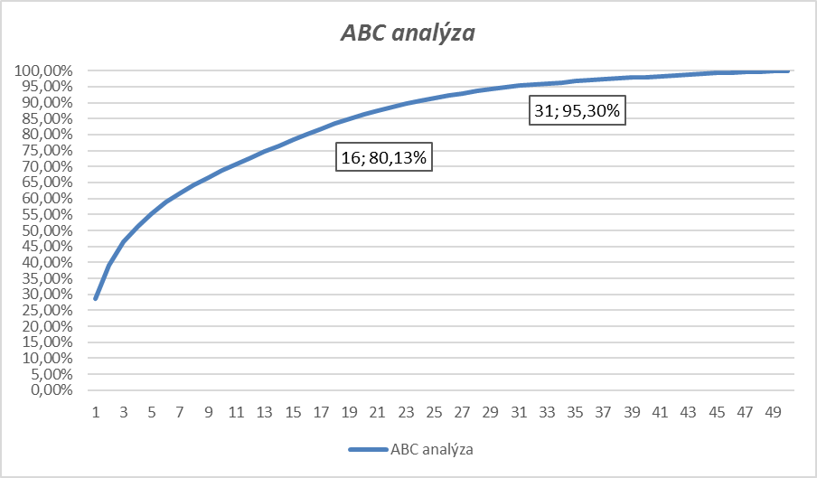
Obr. .Grafická ABC analýza prodeje plynových zařízení v roce 2017.

Z této ABC analýzy vyplývá, že hlavní podíl příjmů přináší 16 titulů z 50, což znamená, že 80 % příjmů vytváří 32 % zboží. Jim by se proto měla věnovat největší pozornost, zde by měly proudit maximální investice a nejlepší zdroje.
Dále je skupina B, která má jen 15 % příjmů, ale zabírá 30 % z celkového produktu. Skupina B je skupina zdrojů, které poskytují dobré stabilní prodeje/zisky společnosti. Data zdroje jsou důležitá pro společnost, ale mohou se lišit v klidové činnosti či v průběhu mírného tempa. Data zdroje jsou relativně stabilní v krátkodobém horizontu. Investice v tomto druhu zdrojů společnosti nejsou významné a jsou nezbytné nejen pro udržení stávající úrovně.
Další skupinou je skupina C. Tato skupina je zastoupena 38 % zboží a přináší jen 5 % z příjmů.

XYZ analýza
XYZ analýza umožňuje provést klasifikaci zdrojů společnosti v závislosti na charakteru jejich spotřeby a přesnosti předvídat změny v jejich potřebě po určité časové smyčky. Algoritmus konání lze spatřovat ve třech fázích [5]:
- Definice koeficientů variace na analyzovaných zdrojích.
- Řazení zdrojů v souladu s rostoucím koeficientem variace.
- Rozdělení podle kategorií X, Y, Z.
- Kategorie X – zdroje se vyznačují stabilní hodnotou spotřeby, menšími výkyvy v jejich spotřebě a vysokou přesností, než se předpokládalo. Koeficient variace se nachází v intervalu od 0 do 10 %.
- Kategorie Y – zdroje jsou charakterizovány známými trendy určení potřeby a středními možnosti jejich predikce. Koeficient variace spadá do škály od 10 do 25 %.
- Kategorie Z – nepravidelná spotřeba zdrojů, žádné trendy neexistují, přesnost prognózy je nízká. Koeficient variace je více než 25 %.
Číslo zboží | Kategorie XYZ
16 | X
10 | Y
24 | Z
Tab. . XYZ analýza prodeje plynových zařízení v roce 2017.

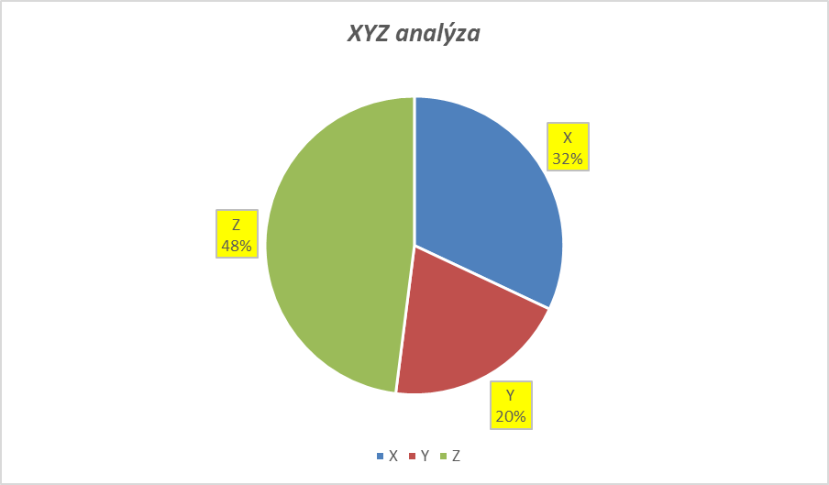
Obr. .Grafické zobrazení každé kategorie ve vztahu k celku.

Matice ABC/XYZ
Sloučením analýz ABC a XYZ vznikne matice ABC/XYZ. Dle této matice v kapitole návrhy na zlepšení logistických procesů lze doporučit vhodné strategie pro každou z oblastí.

 | X | Y | Z | Celkem
A | 0 | 3 | 13 | 16
B | 0 | 4 | 11 | 15
C | 16 | 3 | 0 | 19
Celkem | 16 | 10 | 24
Tab. . Analýza ABC/XYZ.

3 Návrhy na zlepšení logistických procesů

Hlavním сílem práce je popsat vybrané procesy a činnosti související s logistikou, které probíhají ve stavebním podniku, analyzovat je a na základě jejich zjištění nalézt vhodné řešení.
Návrh jednotlivých strategií vychází z ABC/XYZ analýzy.
Bohužel z výsledků analýzy vyplývá, že hlavní postavení AX a BX neexistuje. Je to možné dát do souvislosti s rozporuplným prodejem a vysokým sezónním kolísáním zboží. Plynové spotřebiče nelze instalovat v zimě v souvislosti s nízkými teplotami v Rusku.
Zboží skupiny AY a BY při vysokém obratu zásob znamenají nedostatečnou stabilitu prodeje, a v důsledku toho, s cílem zajistit jejich stálou přítomnost, je třeba zvýšit rezervy.
Zboží skupiny AZ a BZ při vysokém obratu zásob se vyznačuje nízkou předpovědí prodeje. Pokus zajistit garantovanou dostupnost všech produktů této skupiny, pouze v důsledku nadměrného pojištění ochrany zásob, povede k tomu, že průměrné rezervy zásob společnosti se výrazně zvýší. U zboží této skupiny je třeba přehodnotit systém objednávek.
Pro zboží skupiny CX můžeme použít objednávkový systém s konstantní frekvencí a nižší rezervou zásob.
U zboží skupiny CY můžeme přejít na systém s konstantním množstvím objednávky, ale při tom vytvářet pojistné rezervy, na základě dostupných příležitostí u společnosti.

Další možnosti zlepšení ve firmě

„Gazprom rozvod plynu Iževsk a.s.“ si váží svých dodavatelů, a proto pečlivě připravuje všechny otázky týkající se jejich vzájemných vztahů: dokladem toho jsou logistické vztahy s hlavními partnery, projekty na rozvoj některých partnerských vztahů.
Zároveň však chybí postupy preventivní kontroly, aby se zabránilo narušení dodavatelského řetězce, podle mého názoru chybí dohodnutí způsobu komunikace mezi partnery o každodenních problémech a kritických situacích, nejsou k dispozici hodnocení spokojenosti zákazníků.
Nejsou vyřešeny některé otázky týkající se organizace práce. Nejdůležitější z nich, rozvoj lidských zdrojů, má sice program na vzdělávání a zvyšování kvalifikace zaměstnanců v oblasti výroby, jenže v oblasti logistiky už se s takovýmto programem nepočítá.
Pozitivní je, že u „Gazprom rozvod plynu Iževsk a.s.“ jsou rozvíjeny strategické směry pro klíčové logistické oblasti, které jsou zahrnuty v oficiální strategii rozvoje podniku a jsou dobře známé zaměstnancům.
V organizaci efektivně probíhá proces zásobování, jsou vytvořeny některé diagramy. Do jednotky proudí informace pomocí elektronické výměny dat, takže je zaručena spolehlivost procesu informační výměny. Provádí se výpočty požadované frekvence a času dodávky. Pravidelně jsou počítány a revidují se všechny parametry požadavků na produkt.
V procesu přepravy organizace je třeba více integrovat do jiných logistických podnikových procesů, zejména procesu skladování a řízení zásob. Tato integrace umožní optimalizovat náklady, časovu náročnost a jiné.
Přeprava velkých dodávek zboží, například po železnici je zpravidla levnější díky snížení dopravních tarifů a kompletnímu vyplnění celého objemu vozidla. To však s sebou nese vytvoření významných skladových zásob, a proto zvyšuje provozní náklady na skladování materiálových zdrojů, podporuje růst skladovacích nákladů, nákladů na pojištění, ztrátu v důsledku fyzického poškozování a rozkrádání. Kromě toho, existence významných zásob brání realizaci logistické koncepce řízení zásob, která minimalizuje celkové náklady. Nákup menšího rozsahu a denních materiálních zdrojů přímo do výrobní jednotky podniku, například provádění koncepce, snižuje potřebu provozního kapitálu a skladovací náklady, ale také způsobuje růst nákladů na zpracování objednávek.
Způsob ke snížení skladových zásob v podniku spočívá také v jejich racionálním využívání, odstraňování nadměrných přebytků, zdokonalování přídělového systému, zlepšení organizace, řízení logistiky, včetně stanovení jasných smluvních podmínek dodávek, optimálního výběru dodavatele, jasného provozu dopravy.
Graficky zpracované optimální velikosti dodávek je dost těžké spočítat ručně, proto doporučuju zavést software pro řízení přepravy – je to „1C-Logistika: Řízení dopravy“ [7]. Program umožňuje automatizovat následující funkce:
- Řízení potřeb v nákladní přepravě: evidence a kontrola plnění požadavků na přepravu zboží, vzniklé na základě objednávek odběratelů, objednávek dodavatelům;
- Správu úkolů na přepravu zboží: evidence a kontrola plnění úkolů na přepravu zboží, které mohou být generovány na základě potřeb v přepravě zboží;
- Řízení zdrojů: evidence a kontrola plnění žádostí o přidělení vozidla pro plnění tvorby letů;
- Získání analytického reportingu pro vyhodnocování klíčových ukazatelů výkonnosti dopravy podle druhů vozidel a analýzu získaných statistických údajů.
Software „1C-Logistika: Řízení dopravy“ umožní plně automatizovat proces řízení přepravy v rámci dodavatelského řetězce výrobků „Gazprom rozvod plynu Iževsk a.s.“. Zavedení plánování optimální velikosti dodávky produktů ve společnosti „Gazprom rozvod plynu Iževsk a.s.“, minimalizuje náklady na dopravu jejich výrobků.

Závěr
Práce je zaměřena na popis vybraných procesů a činností souvisejících s logistikou, které probíhají ve stavebním podniku „Gazprom rozvod plynu Iževsk a.s.“, analyzovat jejich a na základě toho zjištění nalézt vhodné řešení. Práce vychází ze zkoumání společnosti v hlavním centru ve městě Iževsk.
Práce je rozdělena na část teoretickou a praktickou. V teoretické části práce nejprve zabývám pojmem a charakteristikou principů logistiky, podstatou a rolí logistiky v podniku, specifickými činnostmi stavebních organizací a řízením provozu v logistických řetězcích.
V praktické části práce popsané všechny základní ukazatele zdravé společnosti. Následně bylo popsano fungování systému objednávek ve společnosti „Gazprom rozvod plynu Iževsk a.s.“ Aby bylo možné stanovit návrhy komplexní optimalizace procesů, bylo nutné zpracovat několik analýz. Analýzy vychází z materiálů, které pro účely práce mi poskytla firma.
V práci byly použity dva analytické postupy. Prvním z nich byla ABC analýza tržeb společnosti v roce 2017. Z té byly získány údaje o zboží, které firmě přináší nejvíce či nejméně peněz. Následovala XYZ analýza, která umožňuje provést klasifikaci zdrojů společnosti v závislosti na charakteru jejich spotřeby a přesnosti předvídat změny v potřebě. Díky získaným výsledkům bylo možné navrhnout matici ABC/XYZ. Ta podrobněji ukázala, jakou strategii je vhodné použít u každého produktu.
V poslední části práce jsou dopručena vhodná řešení vedoucí ke zlepšování logistických činností ve společnosti „Gazprom rozvod plynu Iževsk a.s.“ Na základech matice ABC/XYZ byl navržen směr zlepšení zásob pro obchodování. V samotném závěru práce byo ještě zmíněno několik problémů, které jsem vypozoroval během své praxe v této společnosti, kterou jsem absolvoval od června 2017 do září 2017.

Seznam literatury
- DRAHOTSKÝ, Ivo a Bohumil ŘEZNÍČEK. Logistika. Procesy a jejich řízení. Brno: Computer press, 2003. ISBN 80-7226-521-0.
- Eisler J., Hobza M.: Ekonomika podniku dopravy, VŠE Praha, 1994.
- FIALA, Petr. Modelování dodavatelských řetězců. 1. vydání. Praha: Professional Publishing, 2005. 168 s. ISBN 80-86419-62-2.
- LAMBERT, D., STOCK, J. R., ELLRAM, L.: Logistika: příkladové studie, řízení zásob, přeprava a skladování, balení zboží. 2. vyd. Brno: CP Books 2005. ISBN 80-251-0504-0.
- SIXTA, J., MAČÁT, V.: Logistika: teorie a praxe. 1. vyd. Brno: CP Books 2005. ISBN 80-251-0573-3.
- ŠTŮSEK, J. Řízení provozu v logistických řetězcích. 1. vyd. Praha: C.H.BECK pro praxi, 2007. 227 s. ISBN 978-80-7179-534-6.
- http://solutions.1c.ru/catalog/tms/features

Seznam obrázků a tabulek
Seznam obrázků
Obr. 1. Hierarchie společnosti „LLC Gazprom“. 15
Obr. 2. Vývoj společnosti „Gazprom rozvod plynu Iževsk a.s.“ 2014–2016 v tis. rub. 16
Obr. 3. Výnosy z přepravy zemního plynu „Gazprom rozvod plynu Iževsk a.s.“ v tis. rub 2014-2016. 17
Obr. 4. Výnosy z ostatních činností „Gazprom rozvod plynu Iževsk a.s.“ v tis. rub 2014–2016. 17
Obr. 5. Náklady ve společnosti „Gazprom rozvod plynu Iževsk a.s.“ v tis. rub. 2014–2016. 18
Obr. 6. Počet zaměstnanců v „Gazprom rozvod plynu Iževsk a.s.“ 2014–2016. 20
Obr. 7. Počet zaměstnanců ve firmě „Gazprom rozvod plynu Iževsk a.s.“ 21
Obr. 8. Aktiva. Stavební technika a dopravní prostředky v tis. rub v „Gazprom rozvod plynu Iževsk a.s.“ 2014–2016. 22
Obr. 9. Investice na stavební techniku a dopravní prostředky v tis. rub. v „Gazprom rozvod plynu Iževsk a.s.“ 2014–2016. 22
Obr. 10. Schéma hierarchie společnosti „Gazprom rozvod plynu Iževsk a.s.“ 23
Obr. 11. Schéma zpracování objednávek ve společnosti „Gazprom rozvod plynu Iževsk a.s.“ 24
Obr. 12.Grafická ABC analýza prodeje plynových zařízení v roce 2017. 28
Obr. 13.Grafické zobrazení každé kategorie ve vztahu k celku. 30

Seznam tabulek
Tab. 1. Náklady na výrobu „Gazprom rozvod plynu Iževsk a.s.“ v tis. rub. 2014–2016. 19
Tab. 2. Počet zaměstnanců ve firmě „Gazprom rozvod plynu Iževsk a.s.“ 20
Tab. 3. XYZ analýza prodeje plynových zařízení v roce 2017. 29
Tab. 4. Analýza ABC/XYZ. 30

ANOTAČNÍ ZÁZNAM

AUTOR | Kirill Khitalenko
STUDIJNÍ OBOR | 6208R088 Podniková ekonomika a management provozu
NÁZEV PRÁCE | Organizace logistických činností stavebního podniku na příkladu „Gazprom“
VEDOUCÍ PRÁCE | doc. Ing. Jan Fábry, Ph.D.
KATEDRA | KAT - Katedra automobilové techniky |  | ROK ODEVZDÁNÍ | 2017
POČET STRAN | 38
POČET OBRÁZKŮ | 13
POČET TABULEK | 4
POČET PŘÍLOH | 0
STRUČNÝ POPIS | Práce je zaměřena na popis vybraných procesů a činností souvisejících s logistikou, které probíhají ve stavebním podniku „Gazprom rozvod plynu Iževsk a.s.“, analyzovat jejich a na základě toho zjištění nalézt vhodné řešení.  Práce je rozdělena na část teoretickou a praktickou. V teoretické části práce nejprve zabývám pojmem a charakteristikou principů logistiky, podstatou a rolí logistiky v podniku, specifickými činnostmi stavebních organizací a řízením provozu v logistických řetězcích.  V praktické části práce popsané všechny základní ukazatele zdravé společnosti.  V práci byly použity dva analytické postupy. Prvním z nich byla ABC analýza tržeb společnosti v roce 2017. Následovala XYZ analýza, která umožňuje provést klasifikaci zdrojů společnosti v závislosti na charakteru jejich spotřeby a přesnosti předvídat změny v potřebě. Díky získaným výsledkům bylo možné navrhnout matici ABC/XYZ.  V poslední části práce na základech matice ABC/XYZ byl navržen směr zlepšení zásob pro obchodování.
KLÍČOVÁ SLOVA | Nákup, ABC analýza, XYZ analýza, Logisticka
PRÁCE OBSAHUJE UTAJENÉ ČÁSTI: Ne
ANNOTATION

AUTHOR | Kirill Khitalenko
FIELD | 6208R088 Business Management and Production
THESIS TITLE | The logistics of the construction companies on the example of the company "Gazprom"
SUPERVISOR | doc. Ing. Jan Fábry, Ph.D.
DEPARTMENT | KAT - Department of Automotive Technology |  | YEAR | 2017
NUMBER OF PAGES |  | 38
NUMBER OF PICTURES |  | 13
NUMBER OF TABLES |  | 4
NUMBER OF APPENDICES |  | 0
SUMMARY | The work is focused on the description of selected processes and activities associated with the logistics that are taking place in the construction enterprise "Gazprom gas distribution Izhevsk“, analyze them and based on the findings found a suitable solution.  The work is divided into theoretical and practical part. In the theoretical part of the work first engaged the concept and characteristic principles of logistics, the essence and role of logistics in the enterprise, the specific activities of the construction organization and management of operation in logistics chains.  In the practical part of the work described all the basic indicators of the company’s health.  In work were used two analytical procedures. The first of these was the ABC analysis of the company's revenue in 2017. Followed by the XYZ analysis, which allows performing the classification of the resources of the company, depending on the nature of their consumption and the accuracy of the predicted changes in the need. Due to the results obtained, it was possible to design a matrix of ABC/XYZ.  In the last part of the work are recommendation appropriate solutions to improve the logistics activities in the company.
KEY WORDS | Purchase, Logistics, ABC analysis, XYZ analysis
THESIS INCLUDES UNDISCLOSED PARTS: No

„1C-Logistika: Řízení dopravy“- ruský software pro řízení přepravy. Jedna z částí programu 1C:ERP. Podobná německé programu SAP.

